CÔNG TÁC TUYỂN SINH CỦA TRƯỜNG MẦM NON YÊN XÁ XÃ TÂN TRIỀU NĂM HỌC 2023-2024
Năm học nào cũng vậy, tuyển sinh là một trong những hoạt động luôn được nhà trường và Ban giám hiệu trường mầm non Yên Xá xã Tân Triều rất chú trọng. Mục tiêu của trường là huy động 100% trẻ trong độ tuổi ra lớp để đảm bảo quyền được học tập của các con. Chính vì vậy, nhà trường đã thực hiện tuyển sinh nghiêm túc theo đúng quy định, đảm bảo tính chính xác, khách quan và công bằng nhất.
Để giúp phụ huynh nắm vững được quá trình tuyển sinh, nhà trường đã công khai các văn bản chỉ đạo về công tác tuyển sinh trên hòm thư của trường, dán bảng tin, trang Web trường…. Ban giám hiệu chỉ đạo các bộ phận chuẩn bị tốt cơ sở vật chất cho tuyển sinh trực tuyến, trực tiếp, thực hiện phân công rõ người, rõ việc, rõ thời gian, rõ trách nhiệm của từng thành viên trong hội đồng tuyển sinh ở mỗi giai đoạn tuyển sinh, bám sát kiểm tra tiến độ công việc đồng thời rút kinh nghiệm trong quá trình thực hiện.
Ngoài ra, tuyên truyền cũng là một trong những biện pháp quan trọng để thực hiện công tác tuyển sinh được đảm bảo thông suốt. Đối với cha mẹ học sinh, việc tuyên truyền được nhà trường thực hiện bằng nhiều hình thức phong phú, đa dạng và thường xuyên: bằng các pa-nô, áp-phích, đưa các thông tin trực tiếp đến cha mẹ học sinh thông qua các tổ dân phố, trên hệ thống phát thanh của phường. Đối với cán bộ, giáo viên, nhân viên nhà trường, 100% cán bộ giáo viên nắm được kế hoạch, đặc biệt thời gian, quy trình tuyển sinh để tuyên truyền đến cha mẹ học sinh trong buổi họp phụ huynh học sinh cuối năm học.

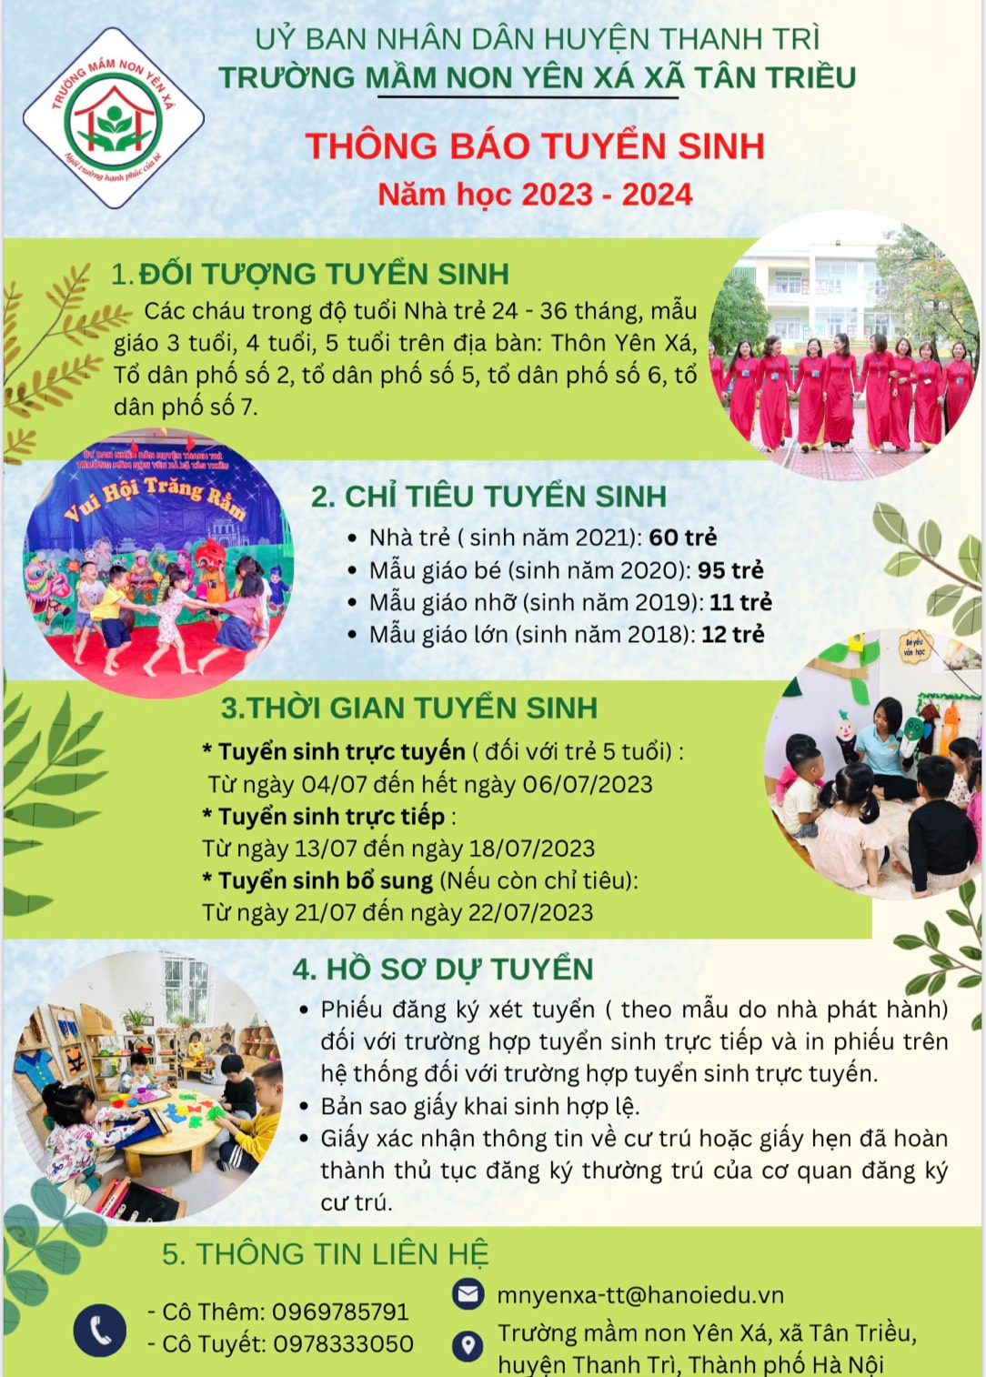
Khu vực phân tuyến tuyển sinh của trường khá phức tạp bởi khu dân cư có nhiều nhiều tòa cao tầng, nhiều gia đình từ nơi khác mới đến đây sinh sống. Do đó việc kiểm tra hồ sơ tuyển sinh đòi hỏi sự cẩn thận, nghiêm túc và chính xác cao.
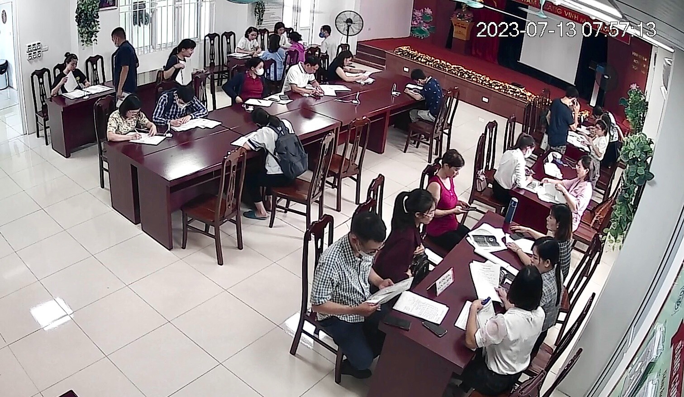
Cán bộ, giáo viên trực tiếp nhận hồ sơ nhập học tại bàn đón tiếp

Với mong muốn công tác tuyển sinh đạt được kết quả tốt, ngay từ khi kết thúc năm học, nhà trường đã lên kế hoạch thành lập tổ công tác phục vụ Tuyển sinh. Các cuộc họp được diễn ra với sự chỉ đạo của Ban giám hiệu. Từng đồng chí được phân công cụ thể nhiệm vụ của mình. Từ khi Tuyển sinh trực tuyến đến nộp hồ sơ hỗ trợ cha mẹ học sinh đối chiếu và đến Tuyển sinh trực tiếp đều rất rõ việc cho từng thành viên. Với tinh thần nhiệt huyết, hội đồng tuyển sinh cùng tất cả giáo viên nâng cao tinh thần trách nhiệm để khi cha mẹ các con đến trường cảm thấy yên tâm và hài lòng khi con được học dưới mái trường mầm non Yên xá xã Tân Triều.

Bên cạnh đó, mặc dù nghỉ hè nhưng Ban giám hiệu cũng luôn quan tâm đến khung cảnh sư phạm trong và ngoài trường. Những dãy phòng học, sân trường… vẫn được duy trì quét dọn sạch sẽ. Rất nhiều phụ huynh cảm thấy vui và thực sự hài lòng khi bước chân vào trường. Khung cảnh sư phạm thân thiện như gửi lời chào yêu thương đến các bậc phụ huynh.

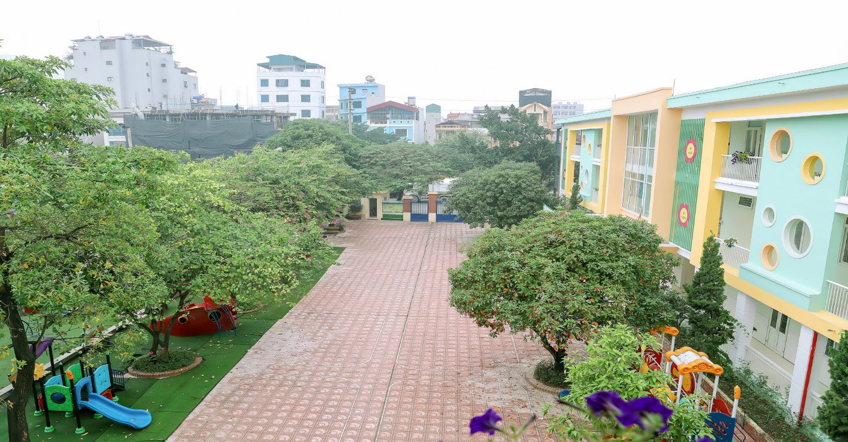

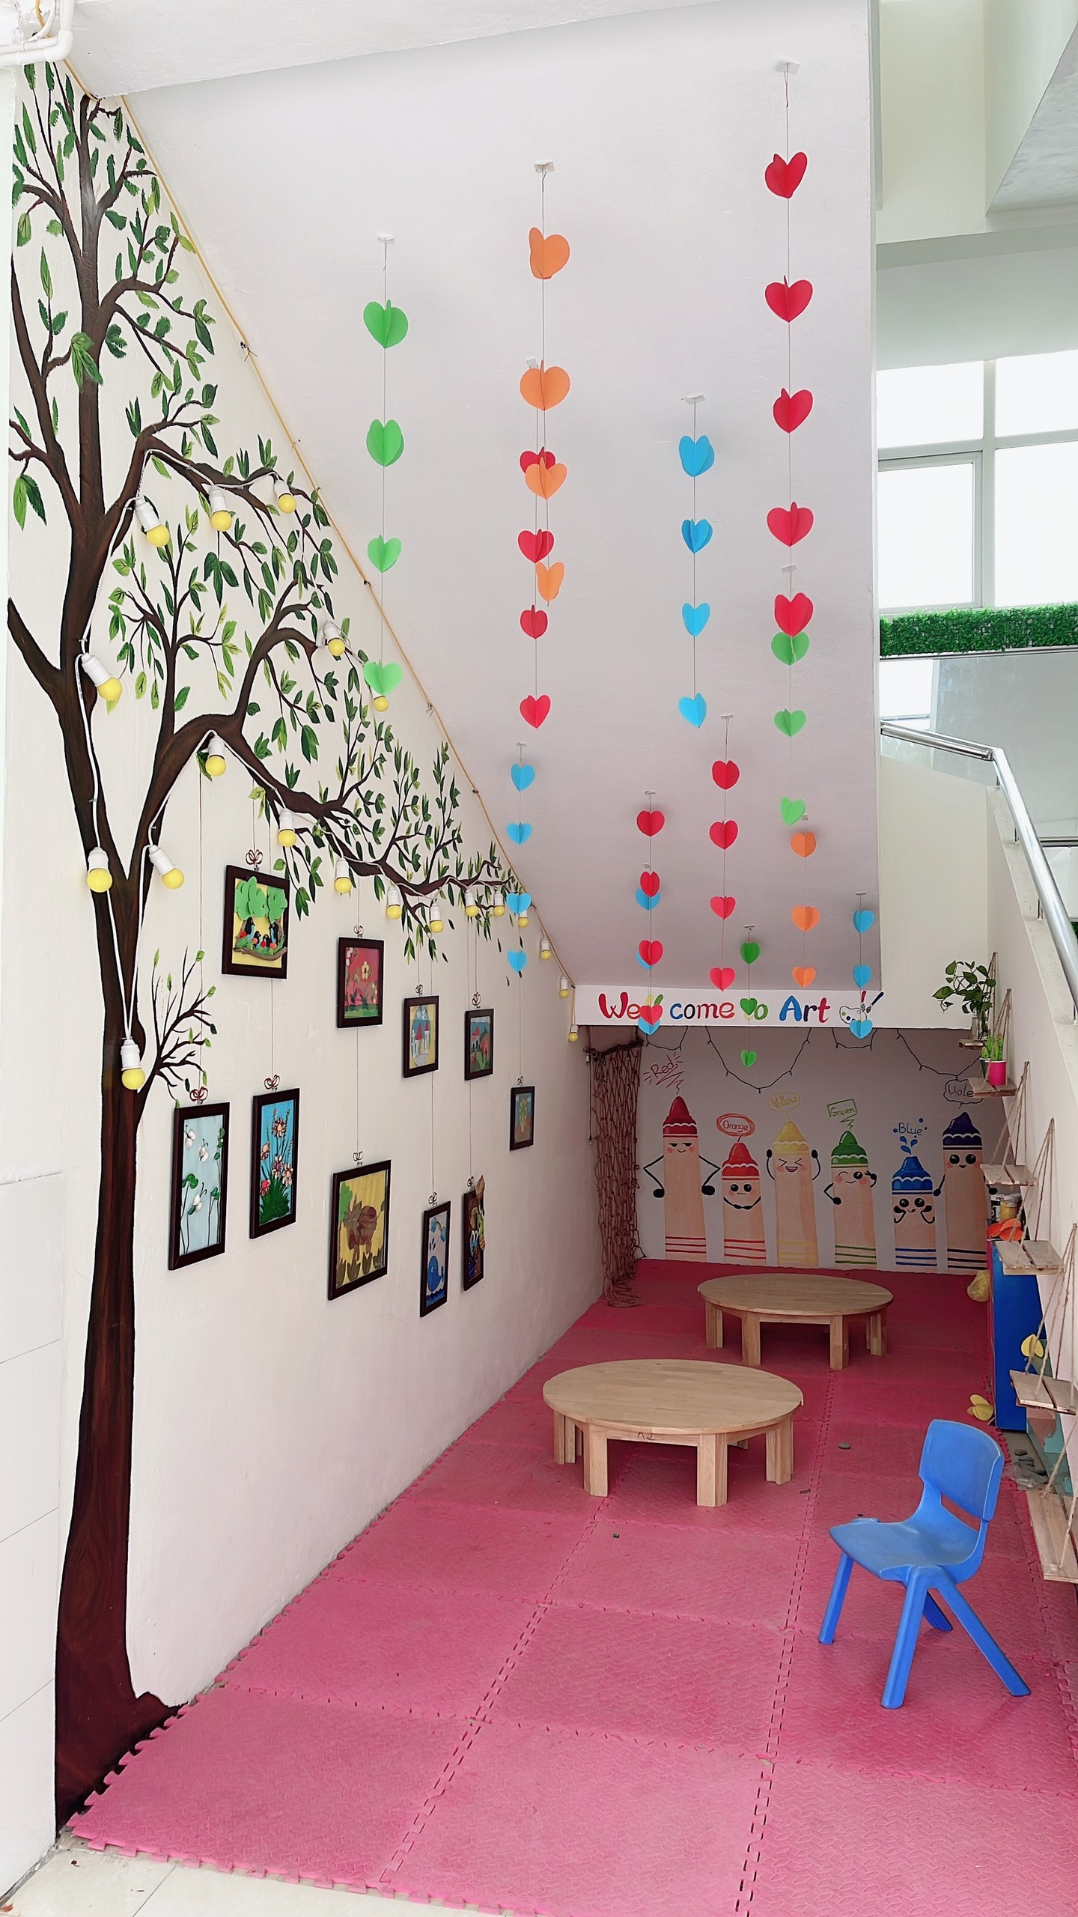
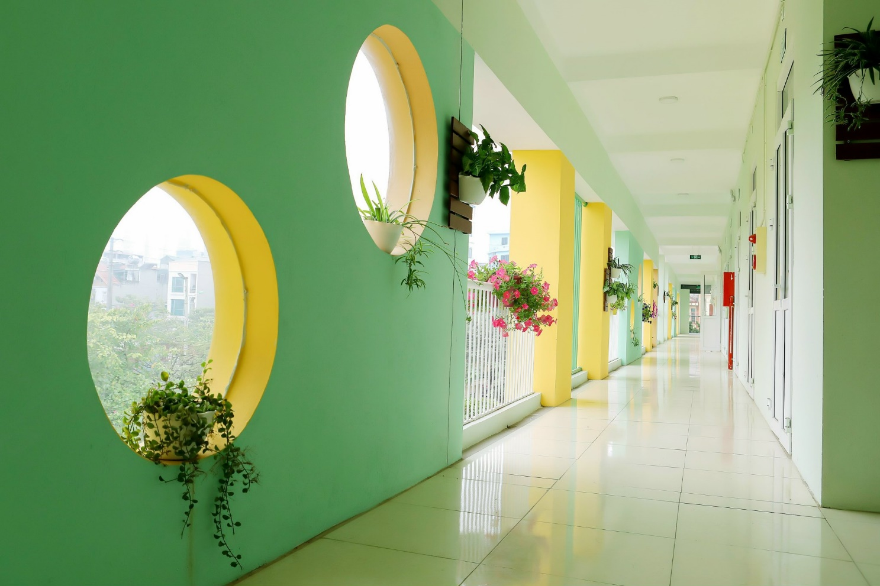

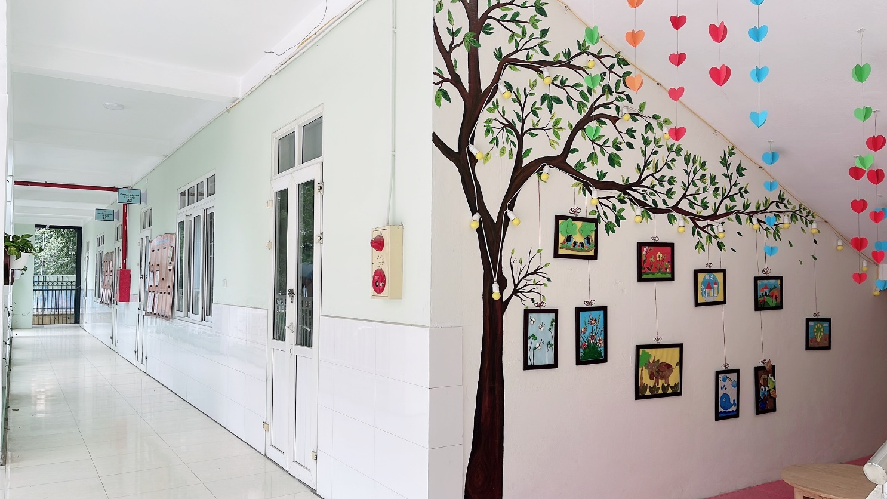

Khung cảnh nhà trường
Công tác tiếp đón, hướng dẫn và giải thích khi phụ huynh có những khúc mắc cũng được nhà trường phân công rất cụ thể bởi những giáo viên giàu kinh nghiệm.
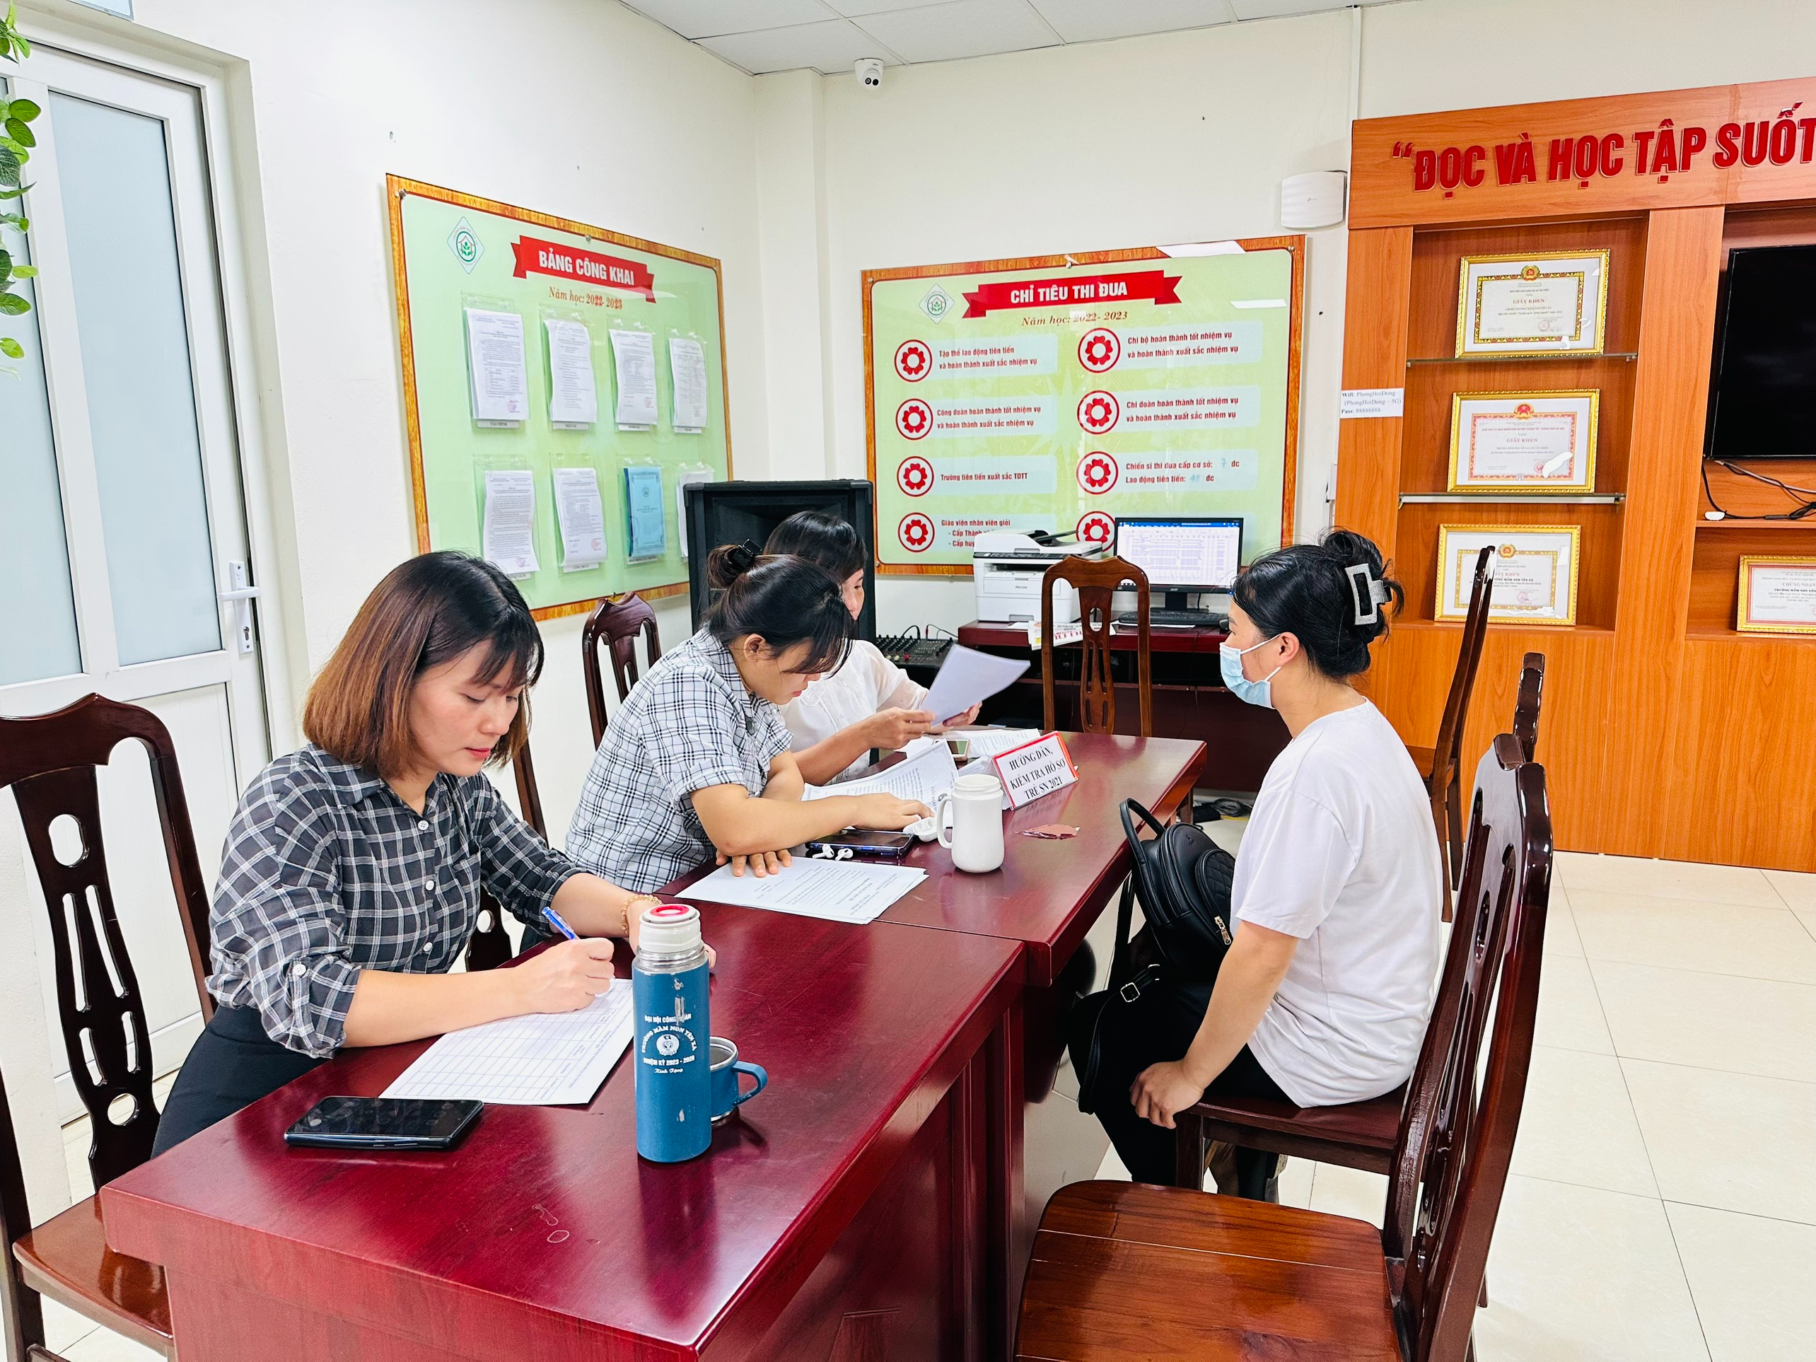
Cán bộ, giáo viên hỗ trợ CMHS đăng kí tuyển sinh

Ngay từ ngày đầu tiên tuyển sinh, với tác phong chuyên nghiệp và quá trình tiếp đón phụ huynh rất ân cần, chu đáo. Các bác phụ huynh có con lần đầu vào trường mầm non còn bỡ ngỡ khi đến nộp hồ sơ cũng cảm thấy hài lòng về công tác tuyển sinh của nhà trường.

Công tác tuyển sinh là một nhiệm vụ đặc biệt quan trọng, là yếu tố quyết định đến sự tồn tại và phát triển của nhà trường. Xác định được tầm quan trọng của công tác tuyển sinh, mỗi cán bộ giáo viên đã thực hiện rõ trách nhiệm và hoàn thành tốt nhiệm vụ được giao, tạo đà phát triển đi lên của nhà trường. Năm học 2023 -2024, nhà trường rất vui vì được đón các bé về học dưới mái trường mầm non yên xá xã Tân Triều.
Những ngày tuyển sinh năm học 2023 -2024 đã khép lại. Với sự nghiêm túc trong công việc, công tác tuyển sinh của trường đã đạt được nhiều thành công. Đặc biệt, đối với nhà trường thì thành công lớn nhất chính là sự tin tưởng của các bậc phụ huynh khi lựa chọn trường mầm non Yên Xá xã Tân Triều là ngôi trường đặt nền móng cho sự phát triển đầu tiên của con em mình!

